语文阅读摧开彼岸繁花，提升工程浸润诗意和远方
——2018.5.10潍坊市初中“阅读提升工程”阅读展示观摩活动记行
夏日微醺的香风吹拂中，我们侯镇三中一行人在崔兰老师的带领下，来到历史千年古镇青州旗城学校，参加潍坊市初中“阅读提升工程”阅读展示观摩活动。
青州古城是古九州之一，有7000余年的发展史，5000余年的文明史，十二年的国都辉煌，先后存在过广县城、广固城、南阳城、东阳城、东关圩子城、。从这里我们得知了旗城学校的得名由来——旗城古城池。
学习间隙中，我们阅读了青州的历史——青州是一座历史文化名城，人文资源积淀深厚，地域文化特色鲜明。根据出土文物考察，早在七千多年前，已有人类在此繁衍生息，是“东夷文化”的发源地。境内北辛文化、龙山文化、大汶口文化等遗址有270多处。大禹治水划九州，青州为九州之一。被公认为科学价值很高的我国最古老的地理著作《尚书.禹贡》中记载的古九州--冀、兖、青、徐、扬、荆、豫、梁、雍诸州中就有青州，称青州“东北据海（渤海），西南距岱（泰山）”，“海岱惟青州”。据《周礼》记载：“正东曰青州”。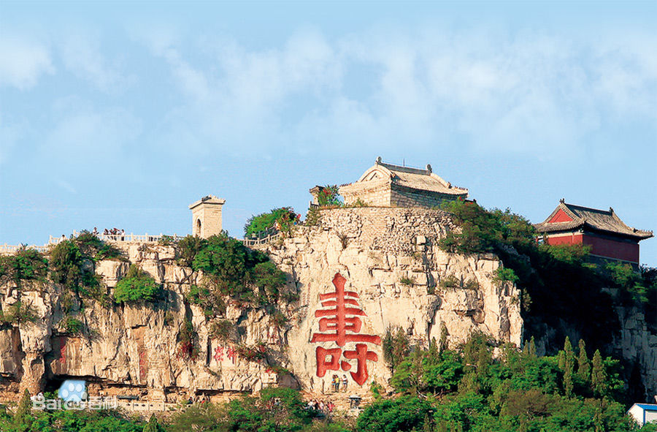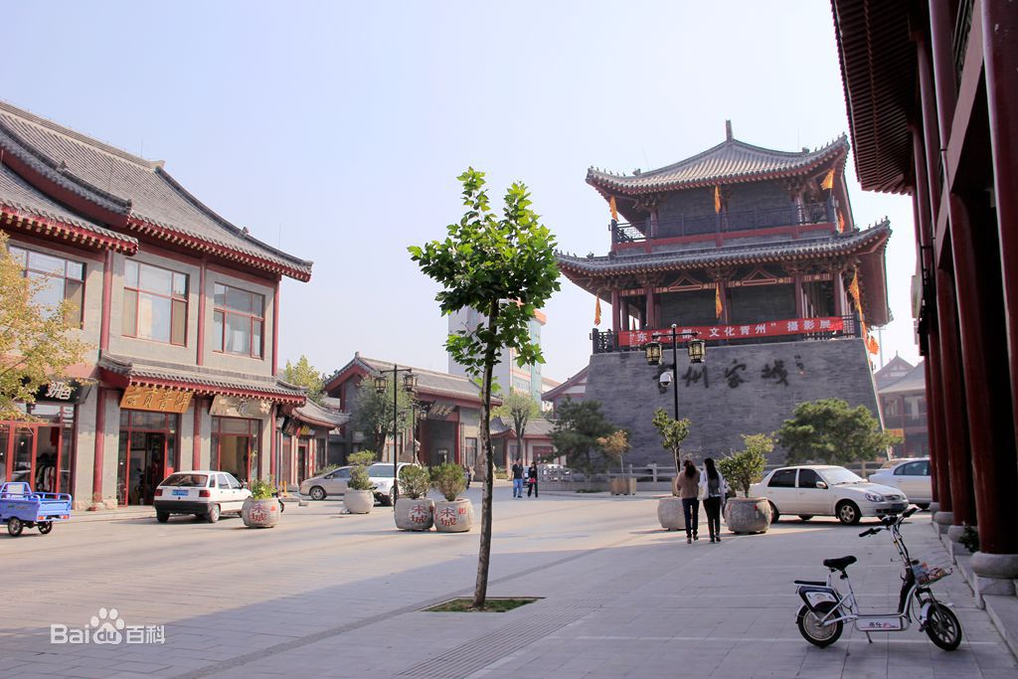
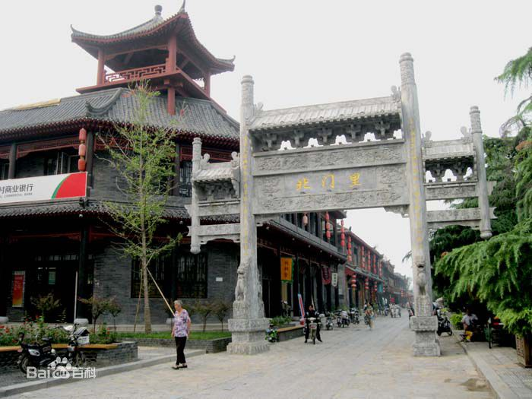
在5月10日至11日一天半的学习中，我们观赏聆听学习了潍坊市八位名师的观摩课，认真学习了八位学校的阅读示范校经验展示。也有幸走近全国名师余杰，听了名师徐老师的《名著指导》课，听了徐老师的“初中名著阅读与指导报告。徐老师的课堂与报告精彩纷呈，既有精彩的课堂展示，也有理论的指导，让我们受益菲浅。

5月10上午，青州海岱学校孙伟老师的《聆听花语，品读人生》课堂如诗似花，由课堂内的《紫藤萝瀑布》课文阅读的方法，拓展延伸到课外的《好一朵木槿花》打通课堂内外，让学生在轻松愉快的课堂学习中，掌握了知识，学会了方法，把课内的学习方法灵活的运用到课外的语文学习中，提升了学生的阅读能力。

诸城实验初中的祝明月老师的《古刹名园》让我们领略了一位美女老师的风采——课堂环节美，教学设计美，教师讲解美，引导学生美，课堂气氛美。一节课听下来，唇齿留香，下课的哨声响过良久，听课的老师还都沉浸在祝老师的优美课堂情境中不能自拔，有余音绕梁，三是不绝之感。下课后，听课的老师没有一个不在口里说着好“的课堂给人以美的享受的”。

昌乐一中的李秀娟老师的《一代诗圣——杜甫》“他的胸怀很大，容得下天下，他的心很小，容不下百姓的一点点苦”。李老师的课堂以情动人，以情感人，让学生走进杜甫的内心情感世界，让听课的老师也一同走进了诗圣杜甫的博大济世情怀之中。

5月10日上午10：45—11：45在短短的一个小时中，有四位老师做了大容量的经验介绍：董涛的《徜徉于“大语文”主题学习之路》，夏敏的《开展全科大阅读，浸润诗意和远方》，王珏的《阅读提升工程，我们在路上》，脱永刚的《生命与阅读通行，成功与自信相伴》。精美的PPT把他们阅读提升工程的措施、方法、效果、经验展现在我们每一位听课教师的眼前，流淌在我们的心中，让我们怦然心动，有一种跃跃欲试的感觉。

5月10日下午，三堂观摩课和四位老师的经验介绍也让我们与会者收获满满，让阅读开启精彩人生，让书香浸润心灵，让我们带着诗意与情怀阅读，走向智慧与从容。

5月11日上午，全国名师徐杰的观摩课与指导报告让我们看到了一位大力推进语文阅读的语文人的对学生的热爱，对读书的深钻细研，对教育的那份执着。

一天半的紧张学习，让我们收获满满，彼岸花开，阅读浸润诗意和远方，让我们行走在阅读提升的路上，有你，有我，有我们大家一起砥砺前行。学习结束了，但我们的运用还是进行时，让我们且学且行，且实践且运用，永远走在语文教学的探索道路上。

